THÔNG TIN DOANH NGHIỆP, HỢP TÁC XÃ
Tên Đơn vị: CÔNG TY TNHH MTV AN ĐẠI PHÁT GIA LAI
Địa chỉ: 252 Nguyễn Tất Thành, P. Phù Đổng, TP. Pleiku, Gia Lai
Điện thoại: 0973.008.179 – 0919.708.179
Email: nhomgialai@gmail.com
Người phụ trách: Nguyễn Trần Tuấn Vũ
Chức vụ: Phó Giám đốc
Điện thoại DĐ: 0919.708.179
Qui mô đơn vị: Vừa và nhỏ
Năm thành lập: 2018
Các mặt hàng sản xuất kinh doanh: Sản xuất, gia công, lắp đặt các sản phẩm bằng thép, cửa kính, cửa nhôm, vách nhôm kính, mặt dựng công trình xây dựng
Tên miền đăng ký (dự kiến): gialaidoor.com
Hiển thị trên website: Nhôm Gia Lai
Logo doanh nghiệp (ảnh kèm theo): 
Slogan (khẩu hiệu thương mại): Cửa nhôm cho mọi gia đình
Ý tưởng thiết kế giao diện (màu sắc, bố cục…): màu xanh theo logo
Ngôn ngữ hiển thị trên website (tiếng Việt, tiếng Anh): tiếng Việt
Danh mục hàng hóa thể hiện trên website:
Sản xuất, gia công, lắp đặt các sản phẩm bằng thép, cửa kính, cửa nhôm, vách nhôm kính, mặt dựng công trình xây dựng
Hình ảnh kèm theo (ảnh công ty, ảnh hàng hóa…):
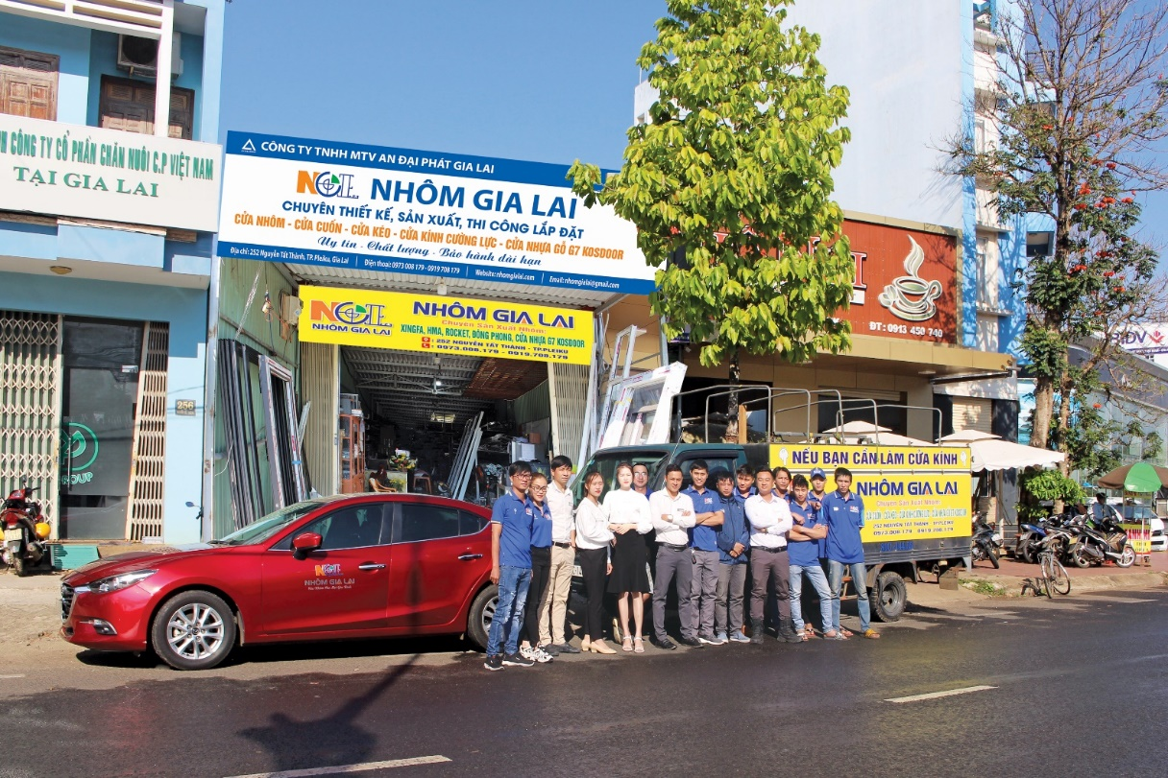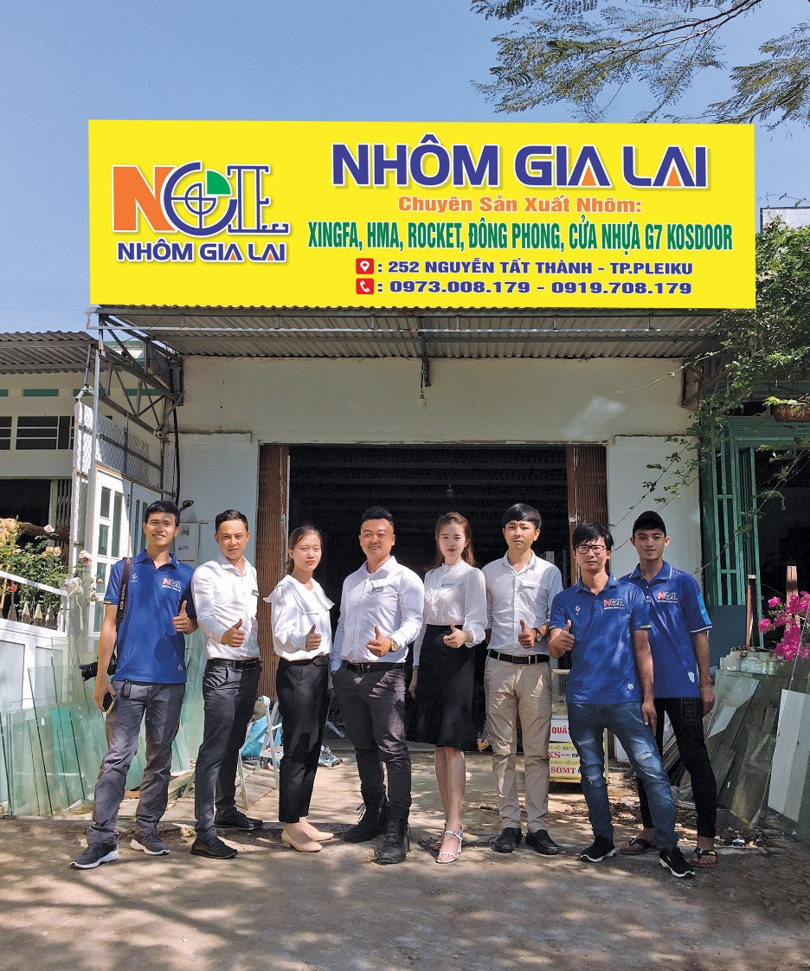
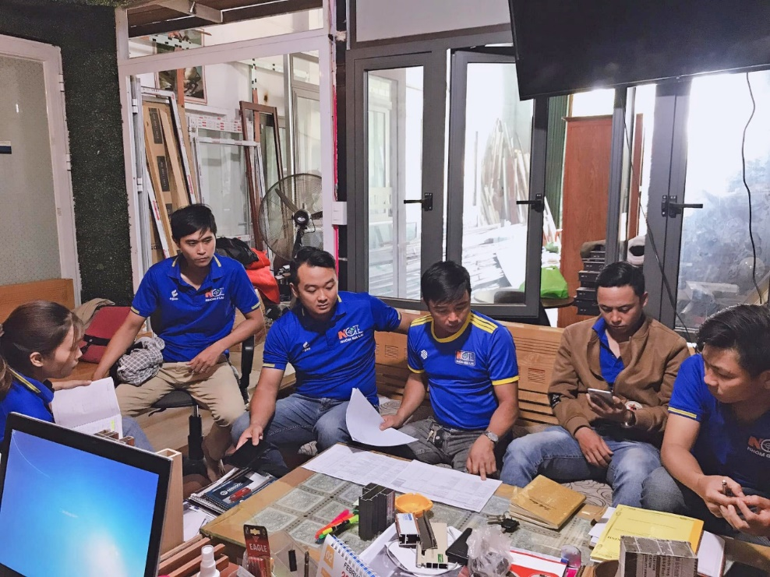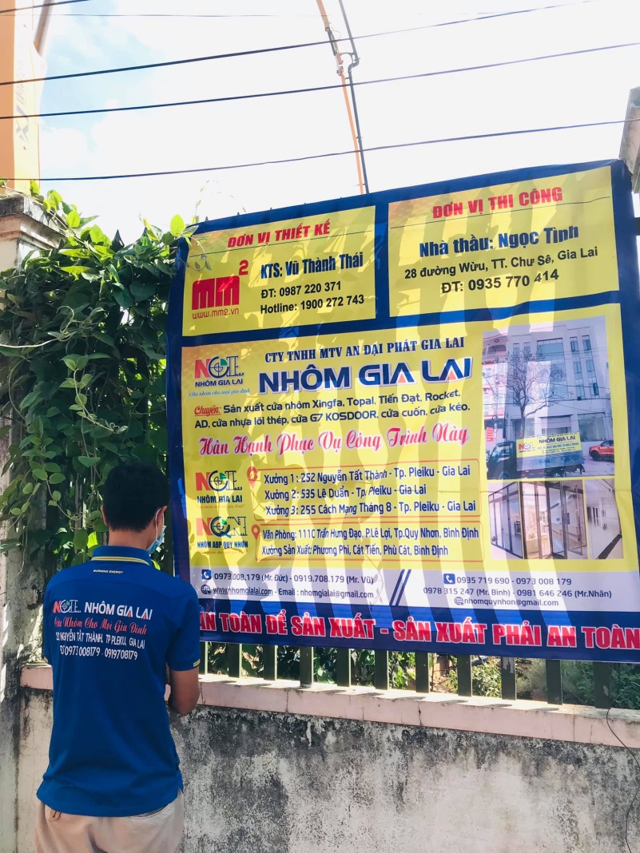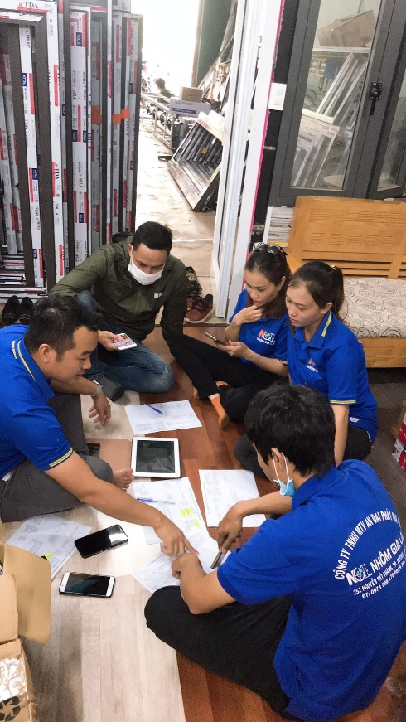
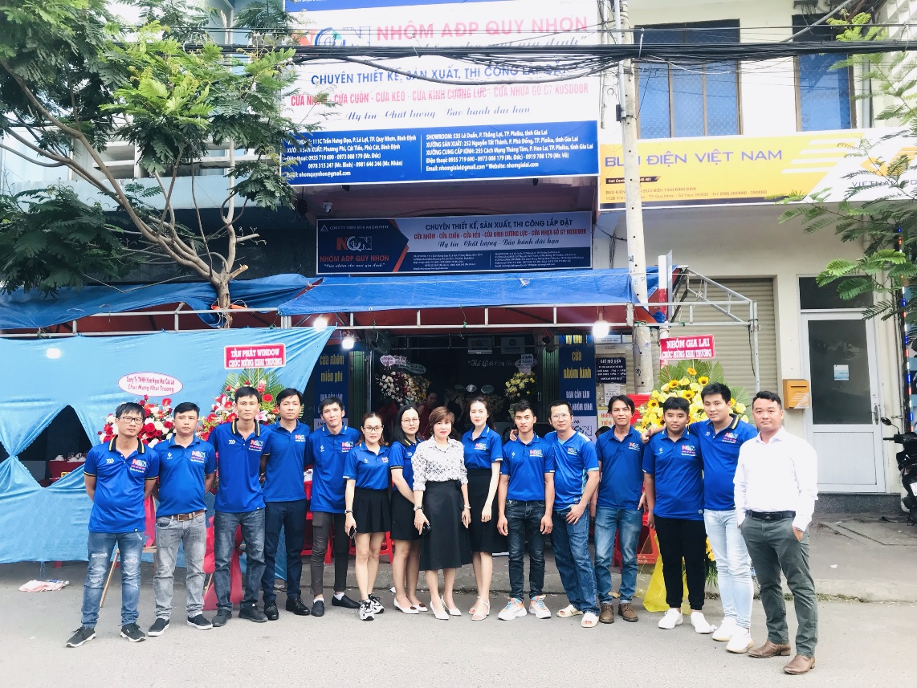
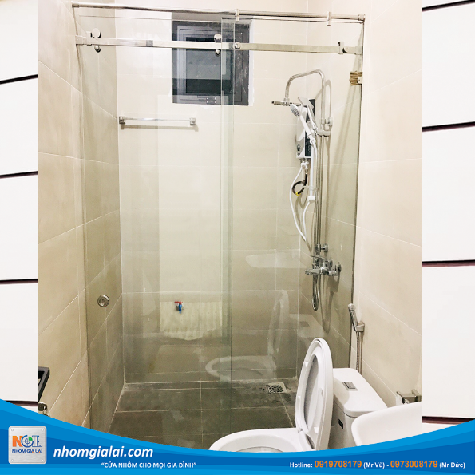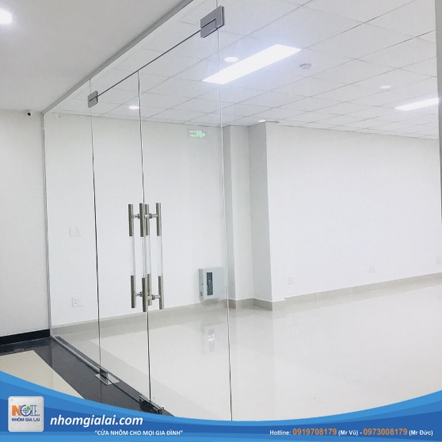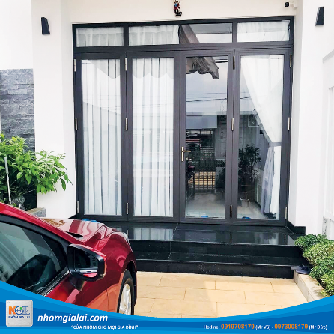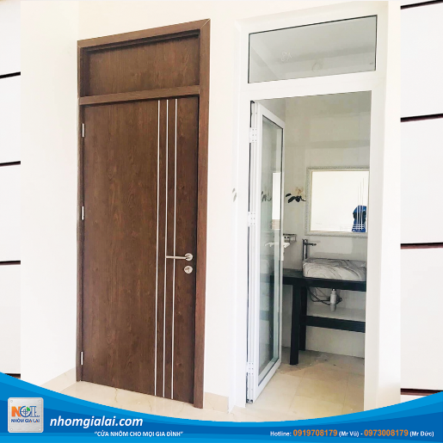

THÔNG TIN SẢN PHẨM

Stt | Tên đơn vị | Tên sản phẩm | Mô tả sản phẩm | Hình ảnh sản phẩm | Khả năng cung cấp sản phẩm
1
2
...

